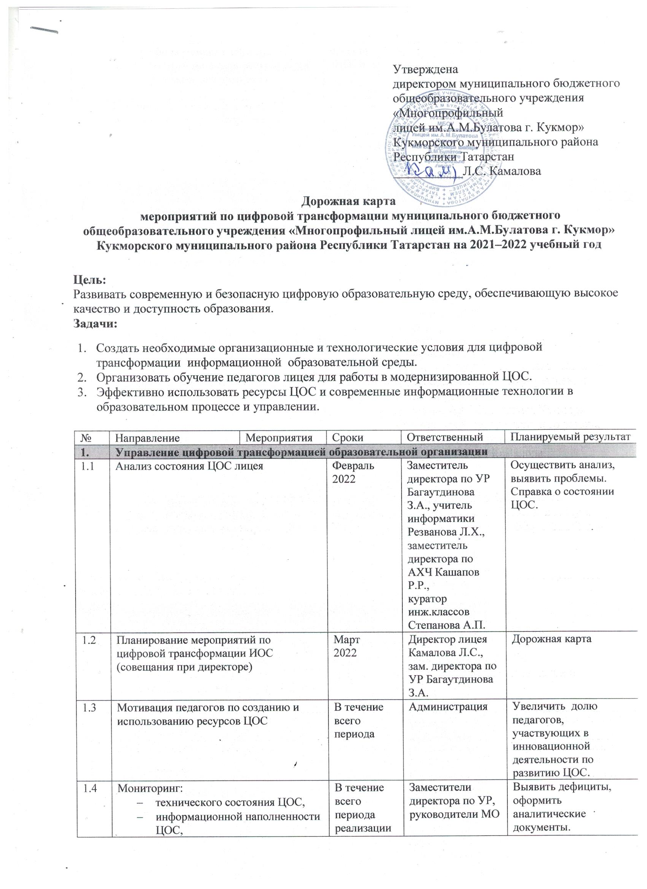

1.4 | Мониторинг:  - технического состояния ЦОС,  - информационной наполненности ЦОС,  - обновляемости контента,  - востребованности ресурсов ЦОС у педагогов и учащихся | В течение всего периода реализации проекта «ЦОС» | Заместители директора по УР, руководители МО | Выявить дефициты, оформить аналитические документы.
1.5 | Контроль за ходом выполнения мероприятий по трансформации ЦОС | В течение всего периода реализации проекта «ЦОС» | Директор лицея Камалова Л.С. | Скорректировать план по реализации проекта в соответствии с проведённым анализом и диагностическими мероприятиями.
2. | Цифровая инфраструктура
2.1 | Модернизация компьютерной техники | В течение года | Директор лицея, замдиректора по АХЧ | Заменить устаревшие компьютеры
2.2 | Создание «Электронной учительской» | Сентябрь  2022 г. | Зам. директора по УР Багаутдинова З.А., учитель информатики Резванова Л.Х.,  куратор инж.классов Степанова А.П. | Создать устойчивую версию Электронной учительской.
2.3 | Насыщение цифрового образовательного контента медиацентра | В течение 2022 года | Руководители МО  Учитель информатики Резванова Л.Х.,  куратор инж.классов Степанова А.П. | Контент сайта пополнить новыми газетами, телевизионными сюжетами, отчётами о проведённых мероприятиях, виртуальными экскурсиями.
2.4 | Создание дистанционных курсов на платформе Stepik, подготовка к олимпиадам по информатике, | В течение 2022 года | Учителя-предметники, учитель информатики Резванова Л.Х.,  куратор инж.классов Степанова А.П. | Созданы условия для дистанционного обучения
3. | Цифровые инструменты, сервисы, ресурсы в организации
3.1 | Регулярное обновление официального сайта лицея | Постоянно | Руководители МО, зам. директора по УР Багаутдинова З.А., учитель информатики Резванова Л.Х.,  куратор инж.классов Степанова А.П. | Информирование общественности о событиях, формирование положительного имиджа лицея в Интернете.
3.2 | Отражение лицейских событий в социальных сетях | Постоянно | Педагог-организатор  Исмагилова А.Р.
3.3 | Создание и регулярное обновление персональных учительских сайтов. | В течение года | Учителя лицея | Создать условия для обмена педагогическим опытом и оперативного получения информации учащимися
3.4 | Приобретение комплектов для Робототехники | По мере финансирования | Директор лицея, зам. директора по АХЧ. | Внеурочные занятия по робототехнике
3.5 | Развитие сайта медиацентра. | В течение года | Зам. директора по УР Багаутдинова З.А., Степанова А.П., Резванова Л.Х., куратор инж.классов Степанова А.П. | Созданы условия для удобного и оперативного использования ресурсов медиацентра.
4. | Использование цифровых технологий для решения задач управления школой
4.1 | Собрание педагогического коллектива «Знакомство с новой версией электронной учительской» | Сентябрь  2022 г. | Зам. директора по УР Багаутдинова З.А., Степанова А.П., Резванова Л.Х. | Созданы условия для сетевого взаимодействия педагогов и администрации школы.
4.2 | Использование мобильных сервисов для оперативного обмена информацией. | Постоянно | Администрация | Создана группа администрации лицея в WhatsApp для оперативного обмена информацией членами административной команды
4.3 | Изучение и активное использование сетевых сервисов и облачных технологий. | Постоянно | Администрация и педагоги | Совместная работа над документами, проектами и т.п. в удалённом режиме.
5. | Использование цифровых технологий в учебном процессе
5.1 | Активное использование информационно-образовательных платформ | Постоянно | Учителя-предметники | Созданы условия для реализации индивидуальных траекторий обучения.  Организовано взаимодействие всех участников образовательных отношений.
5.2 | Использование в учебном процессе мобильных приложений, сетевых сервисов и облачных технологий | Постоянно | Учителя-предметники | Повышена учебная мотивация.
5.3 | Использование пространства и контента лицейского медиацентра для урочной и внеурочной деятельности | Постоянно | Учителя-предметники | Эффективное использование ресурсов медиацентра.
5.4 | Уроки с использованием комплекта интерактивного оборудования | В течение года | Учителя-предметники | Эффективное использование оборудования
6. | Формирование цифровой компетентности учащихся
6.1 | Участие в дистанционных олимпиадах, конкурса, проектах | В течение года | Учителя-предметники | Увеличена доля обучащихся, участвующих в дистанционных мероприятиях. Повышена мотивация учащихся на использование цифровых технологий.
6.2 | Участие во Всероссийских Акциях (Безопасный Интернет, Сетевичок), уроках (Урок цифры, Уроки финансовой грамотности и т.д.) | В течение года | Заместители директора по УР, учителя-предметники | Повышена цифровая компетентность учащихся.
6.3 | Использование мобильных приложений, социальных сетей в учебном процессе. | Постоянно | Учителя-предметники | Повышена цифровая компетентность учащихся.
7. | Профессиональное развитие педагогов в области цифровых технологий
7.1 | Изучение программно-технических возможностей нового оборудования (проект «Цифровая образовательная среда») | В течение года | Учителя, прошедшие обучение на курсах | Повышена цифровая компетентность педагогов лицея
7.2 | Обучающие семинары «Возможности интерактивного комплекса для повышения качества образовательного процесса» | В течение года | Зам. директора по УР Багаутдинова З.А. | Повышена цифровая компетентность педагогов лицея
7.3 | Открытые уроки с использование интерактивного комплекса | Февраль-март 2023 года | Учителя- предметники | Повышена цифровая компетентность педагогов лицея
7.4 | Открытый педагогический совет «Лицейский медиацентр – основной компонент цифровой образовательной среды». | Декабрь 2022 | Зам. директора по УР Багаутдинова З.А., Степанова А.П., Резванова Л.Х. | Повышена цифровая компетентность педагогов лицея
7.5 | Семинар «Персональный сайт учителя» | Октябрь 2022 года | Педагоги, имеющие персональные сайты (по приказу директора) | Представлен опыт педагогов лицей по развитию персональных сайтов (в рамках МРЦ «Сетевое взаимодействие…)
7.6 | Интернет-публикации методических материалов | В течение года | Учителя-предметники | Увеличена доля Интернет-публикаций
7.8 | КПК (ИРО, ГЦРО, дистанционные на образовательных Интернет-платформах) | По плану | Зам. директора по УР Багаутдинова З.А.

